**科学测量2**

1．小科自制了一支温度计，刻度在0℃时水银柱长5cm；在100℃时，水银柱长25cm。用这支温度计去测量一杯30℃的水时，水银柱长度为（　　）

A．6cm B．10cm C．11cm D．8cm

2．对以下实验导致的结果分析不正确的是（　　）

A．用累积法测细金属丝的直径时，若绕线时没有紧密，则测量值比真实值要大

B．一把刻度尺的刻度比标准刻度间隔小些，则用这把刻度尺测得数值比真实值要大

C．用温度计测沸水温度时，将温度计移出沸水读数，则测量值比真实值要大

D．用皮卷尺测量跳远成绩时，若裁判员将其卷尺拉得太松会导致测量结果偏大

3．一位同学先后用两支未甩过的温度计测量自己的体温，两温度计的示数分别是39.5℃和37.5℃，那么这位同学的体温（　　）

A．一定是37.5℃ B．更接近39.5℃

C．37.5℃﹣39.5℃之间 D．低于或等于37.5℃

4．四位同学进行“用温度计测水温”的实验，操作分别如图，其中正确的是（　　）

A．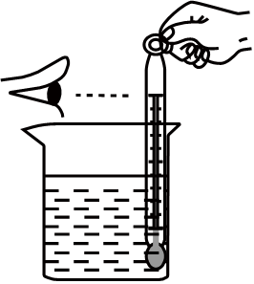 B．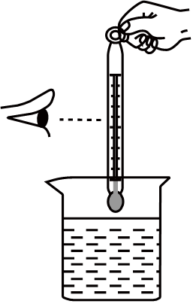 C．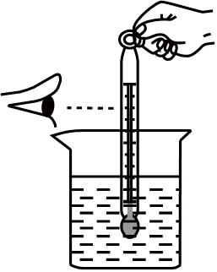 D．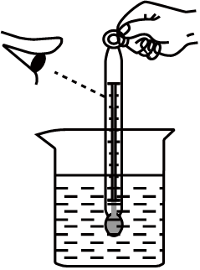

5．将一支普通温度计和一支示数为37℃的体温计放在窗台同一位置，记录一天中温度计示数T随时间t的变化情况并绘成图像，下列图像可能正确的是（　　）

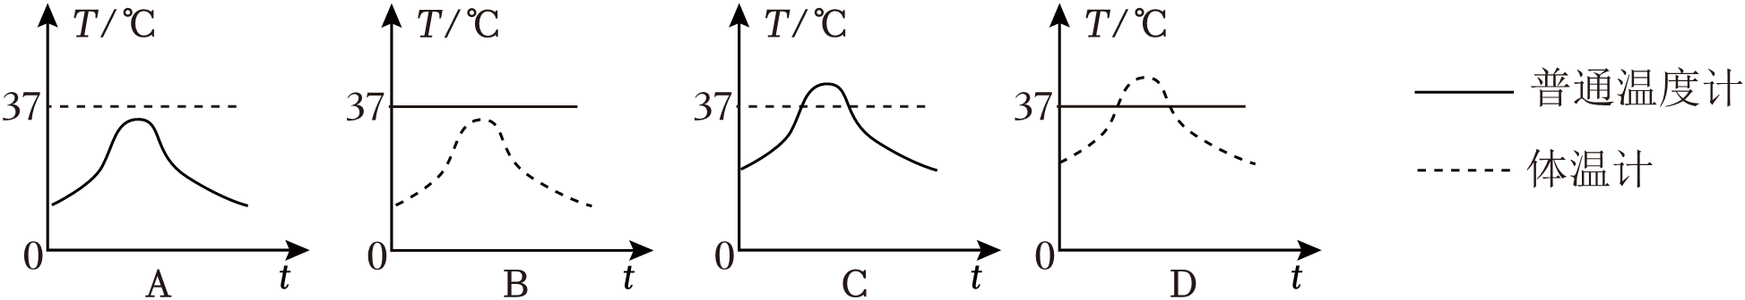

A．A B．B C．C D．D

6．在“用刻度尺测量长度”的实验中，小余和小姚两位同学用刻度尺测量同一木块的长度，分别如图所示。

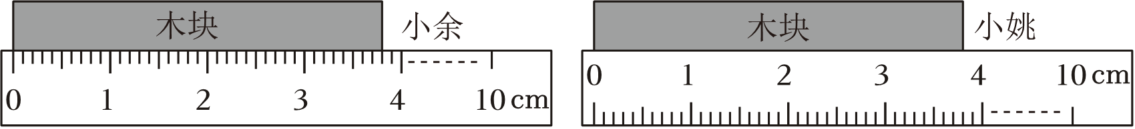

（1）从刻度尺的放置而言，　 　同学的测量方法不正确（选填“小余”或“小姚”）。

（2）小余同学测得木块的长度为 　 　cm。

（3）小余另取一刻度尺测量小姚的身高，五次结果分别为160.2cm，160.0cm，166.2cm，160.1cm，159.9cm。则该刻度尺的分度值是 　 ，最终的测量结果应记作 　cm。

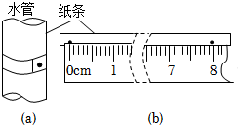7．如图所示，小科在测量水管横截面的周长。

（1）他取一条长纸条紧包住水管，在纸条的重叠处用针戳一个小孔，如图a所示，而后将纸条拉直，纸条上就出现两个小孔，用刻度尺测出纸条上两小孔之间的距离，由图b可知本次测量水管的周长为 　 　厘米。

（2）该测量所能达到的准确程度是由 　 　（填序号）决定的。

①测量者 ②刻度尺的最小刻度 ③刻度尺的量程

8．为了较准确地测出金属导线的直径，他采用了以下的办法：剪下一段导线后，将这段导线紧密地在一支铅笔上缠绕18圈，形成一个导线圈，再用一把刻度尺去测量这线圈的长度如图所示为 　 　cm，这一品牌导线的直径是 　 　mm。若在绕线时匝与匝之间留有间隙，则测量值比真实值要偏 　 　（选填“大”或“小”）。

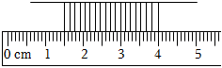 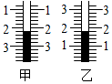

第18题 第19题

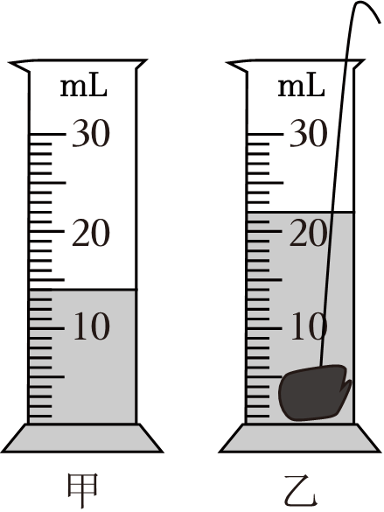9．如图所示为某同学使用温度计测得的温度示数，甲的示数为　 　℃；乙的示数为　 　℃。

20．对于不规则物体的体积测量我们会选择排水法来测量，测量过程中：用量筒测量液体体积时，量筒必须放在水平台面上，读数时视线要与 　 　相平。某同学测一合金块的体积如图乙所示，量筒的刻度单位是 　 　，量程是 　 　，最小刻度是 　 　。测量结果合金块的体积为 　 　厘米3，如果某同学在测合金块体积时，把甲、乙两图次序颠倒了，则测得小石块的体积将比真实值 　 　（“偏大”、“偏小”或“相等”）。